Práctica AWS + Docker + ECR + EC2

Instalación de aws cli en nuestra maquina ec2
# aws —version
Ahora vamos a configurar aws para nuestras imagenes docker:
# aws configure:
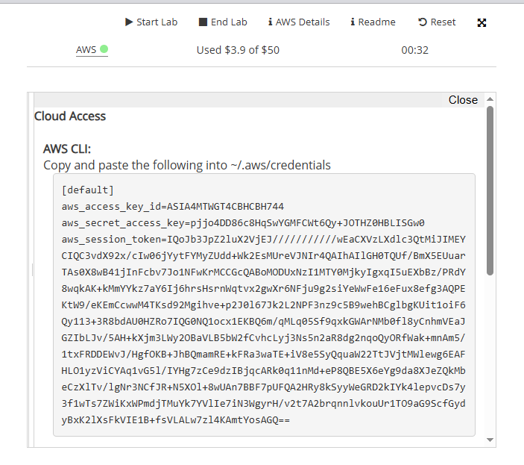
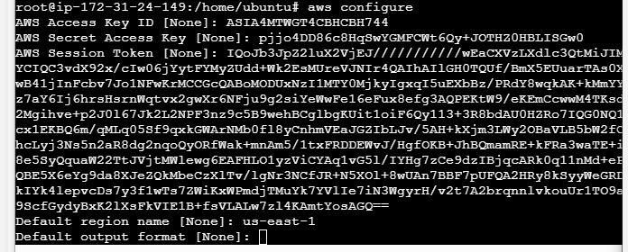
Verificacion:
# aws sts get-caller-identity
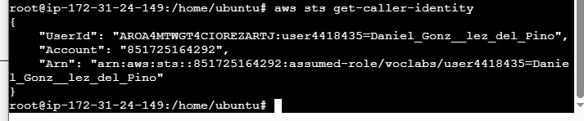

Ahora en nuestra EC2 vamos a instalar docker engine oficial:
# sudo apt-get update
# sudo apt-get install ca-certificates curl gnupg lsb-release -y
# sudo mkdir -m 0755 -p /etc/apt/keyrings
# curl -fsSL https://download.docker.com/linux/ubuntu/gpg | sudo gpg --dearmor -o /etc/apt/keyrings/docker.gpg

echo \
"deb [arch=$(dpkg --print-architecture) signed-by=/etc/apt/keyrings/docker.gpg] https://download.docker.com/linux/ubuntu \
$(lsb_release -cs) stable" | sudo tee /etc/apt/sources.list.d/docker.list > /dev/null

# sudo apt-get update
# sudo apt-get install docker-ce docker-ce-cli containerd.io docker-buildx-plugin docker-compose-plugin -y
Una vez que tengamos docker, ahora vamos a crear nuestra imagen de docker y la pasaremos a nuestra ECR (Elastic Container Repository):
Con esto pasamos nuestra imagen dockerfile:
Ahora vamos a montar la imagen de docker:

